Муниципальное бюджетное дошкольное образовательное учреждение детский сад компенсирующего вида № 438

Краткосрочный проект «Земля –мой дом»

Выполнила воспитатель:

Шамарина Ю.А.

Екатеринбург 2023 г.

**Тип проекта**: познавательно - исследовательский, творческий.

**Продолжительность**: краткосрочный.

**Сроки реализации проекта**: с 16 октября по 21 октября 2023 г.

**Участники проекта**: дети подготовительной группы (6-7 лет), воспитатели группы, родители воспитанников.

**Актуальность проекта**

Детский сад является первым звеном системы непрерывного экологического образования и воспитания. Особое значение для развития личности дошкольника имеет усвоение им представлений о взаимосвязи природы и человека. Экологическое воспитание дошкольников наравне с нравственным воспитанием, т. к. в основе отношения человека к окружающему его миру природы должны являться основополагающие гуманные чувства, т. е. осознание ценности любого проявления жизни, стремление защитить и сберечь природу. Таким образом, у детей не достаточно сформированные экологические знания о природе. Родители не уделяют достаточного внимания общению ребенка с природой, его экологической культуре, сформированности экологических знаний, считая, что для подготовки к школе эти знания не нужны.

**Цель**: Углублять экологические знания детей, воспитывать у них гуманное отношение к природе, чувство ответственности за все живое на Земле.

**Задачи:** - развивать у детей экологическое мышление, способность осознавать последствия своих действий по отношению к окружающей среде; эстетических чувств, умение видеть красоту природы, восхищаться ею. - формировать у детей знания норм поведения в природном окружении и желание соблюдать их в практической деятельности и в быту. - привлекать детей к посильному участию по охране и защите природы. - воспитывать бережное отношение к миру природы. - доставить детям радость от участия в общем празднике и совместном труде.

**Предполагаемые результаты**: Формирование чувства сопереживания, углубление знаний о необходимости сохранности и преумножения богатства родной планеты Земля. **Предполагаемые виды деятельности**:

Организованная образовательная деятельность.

Совместная деятельность взрослого и ребенка и самостоятельная деятельность детей. Экскурсии и наблюдения.

Чтение художественной литературы.

Изобразительная деятельность.

Игровая деятельностью

**Этапы проекта:**

I этап – подготовительный .

- Формулирование целей и задач проекта.

- Изучение литературы по теме проекта.

- Изучение интернет - ресурсов по теме проекта.

- Планирование предстоящей деятельности, направленной на реализацию проекта.

- Обеспечение дидактического комплекса для реализации проекта.

- Создание и разработка картотеки дидактических и подвижных игр по экологии.

II этап – основной

- Проведение мероприятий по экологии.

- Обыгрывание дидактических игр по экологии «Правила поведения в природе»,

«Редкие и исчезающие животные».

- Беседа «Весенний город», «Природа просыпается», «Мусор Земле не к лицу»

«Что мы знаем о воде?», «Лесные правила»: «Значение солнца, воздуха и воды в жизни

природы и человека»

- Чтение художественной литературы: Пословицы и загадки о земле, А. Блок «На лугу»,

С. Городецкий. «Весенняя песенка», В. Жуковский. «Жаворонок», Ф. Тютчев. «Весенние

воды», М. Зощенко «Великие путешественники, К. Коровин «Белка», В. Бианки «Мастера

без топора», В. Степанов «Птицы в стихах» - Разучивание стихотворений по теме.

III этап – заключительный Коллективная работа «Берегите Землю!»..

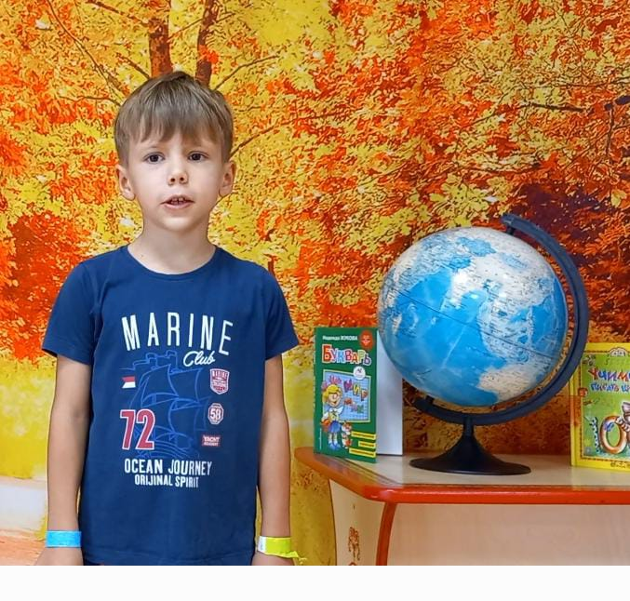

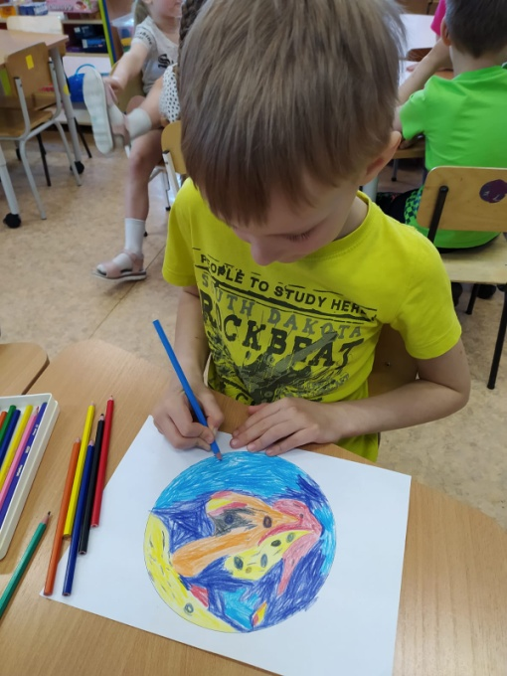

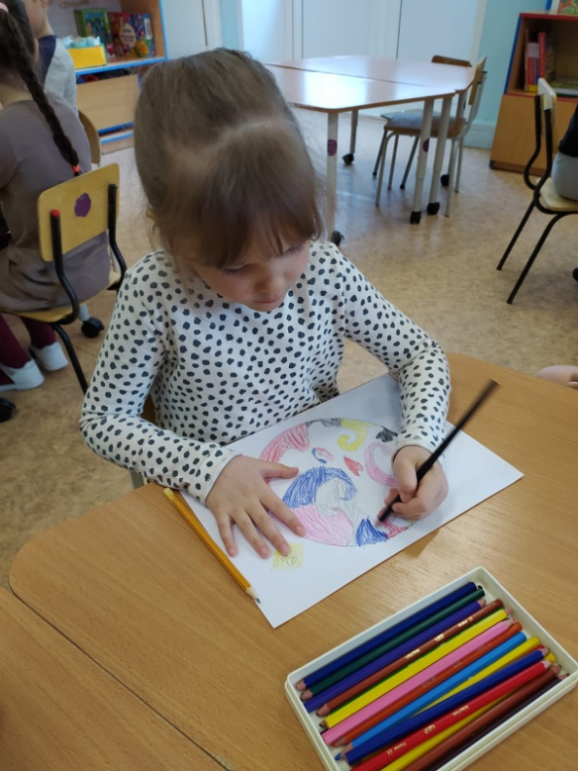

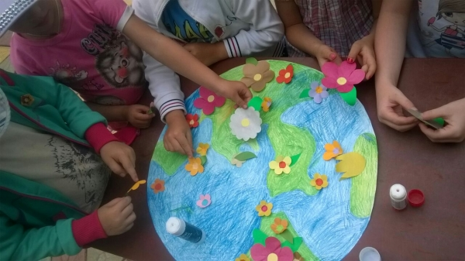

**Приложение**

**Конспект ООД «День Земли».**

Цель: формировать представление о Земле и жизни людей на Земле. Задачи: • Познакомить с многообразием растительного мира на Земле, со значением природы в жизни человека. • Воспитывать чувство патриотизма и любви к своей Родине. • Закреплять знания детей о законах природы; развивать ответственность за совершение разнообразных действий в окружающей среде, представление о том, что вода, земля и воздухнеотъемлемая часть всех живых организмов планеты; • учить передавать настроение, чувства в творчестве, развивать воображение.

Ход занятия: Воспитатель: - Ребята, 22 апреля - Всемирный день Земли - праздник чистой Воды, Земли и Воздуха. -Как вы думаете, почему этот праздник важен? (Ответы детей) -Какую роль в жизни человека играют вода? Земля? Воздух? (Ответы детей) -Сегодня предлагаю вам отправиться в мир природы. Что такое природа? Какая она бывает? (Живая и неживая) Что такое живая природа? Неживая природа? (Ответы детей) Дидактическая игра «Живая – неживая природа» (Сначала называет предмет живой природы тот, кому воспитатель бросает мяч, затем предметы неживой природы) Воспитатель: -У каждого человека есть свой дом, и у каждого животного есть свой дом. И у насекомых, цветов и деревьев есть дом. А как можно назвать наш общий дом? (Земля). - Наш общий дом – это планета Земля. Что это такое? (Показывает глобус). - Глобус – это макет нашей планеты Земля. Глобус придумали и сделали люди. Глядя на него,мы можем многое узнать о нашей планете: например, какой формы Земля? (Ответы детей) - Что показывает голубой цвет на глобусе? Желтый? Белый? (Ответы детей) - О природе придумано множество пословиц и поговорок. Как вы понимаете вот эти? (Разбирают пословицы) - Кто умеет добрым быть — тот природу не будет губить. - Враг природы тот, кто ее не бережет. - Люби лес, люби природу, будешь вечно мил народу. - Срубил дерево - посади десять. - Птиц зверей оберегай — никогда не обижай. Воспитатель: - Наша планета Земля населена множеством живых организмов. Есть одна планета-сад В этом космосе холодном. Только здесь леса шумят, Птиц скликая перелётных, Лишь на ней одной цветут, Ландыши в траве зелёной, И стрекозы только тут В речку смотрят удивлённо. Дидактическая игра «Звери, рыбы, насекомые» (Дети делятся на 3 команды с соответствующими названиями, поочередно называя зверей, рыб или насекомых, воспитатель дает им за это очки. Выигрывает тот, кто назвал больше.) Воспитатель: А теперь немного отдохнем, проходите на полянку. Физминутка. Ветер веет над полями Ветер веет над полями, И качается трава. (Дети плавно качают руками над головой.) Облако плывет над нами, Словно белая гора. (Потягивания — руки вверх.) Ветер пыль над полем носит. Наклоняются колосья — Вправо-влево, взад-вперёд, А потом наоборот. (Наклоны вправо-влево, вперёд-назад.) Мышки прячутся во ржи. Как увидеть их, скажи? В норке прячется полёвка. Покажись, скорей, плутовка! (Приседания.) Мы взбираемся на холм, (Ходьба на месте.) И немного отдохнём. (Дети садятся за столы.) Воспитатель: - Ребята, чтобы сохранить и преумножить все то, что мы с вами имеем на нашей планете нужно ее беречь! В день Земли все желающие принимают участие в благоустройстве и озеленении своих дворов и улиц, различных экологических мероприятиях, фестивалях и акциях. Закрой глаза, Представь себе, Как будет страшно на Земле, Когда не станет вдруг деревьев, Исчезнут звери и леса, И, выйдя в поле, не увидишь Ни колоска, ни василька. Пустая, голая Земля. Как будет страшно, Ты представил? А чтоб такому не бывать, Давай же будем мы природу Любить, жалеть и уважать. Воспитатель: - А чем мы можем помочь своей планете? - Сейчас мы с вами рассмотрим картинки и проговорим Правила друзей природы: (Дети по одному берут картинку и делают вывод) 1. Находясь в природе, не будем срывать растения для букетов. 2. В лесу будем стараться ходить только по тропинкам. 3. Будем подкармливать птиц зимой, а весной с помощью старших будем делать для них домики. Не будем тревожить птиц в гнездах. 4. Весной и в начале лета будем соблюдать в лесу тишину. 5. Не будем ловить и уносить домой здоровых птенцов и детенышей зверей. О них позаботятся взрослые животные. 6. Не будем бросать мусор куда попало, и не устанем напоминать об этом другим. 7. Стараться ездить на экологически чистом транспорте (велосипед, троллейбус, электричка, 8. Меньше пользоваться бумагой, 9. Требовать от заводов и властей соблюдения экологических норм и переработки отходов. - Давайте заботится о мире, в котором живём, как заботимся о своих детях или родителях. Земля – наш единственный дом, давайте не мусорить в нём! Пусть каждый это поймёт, если себе не враг: Земля и без нас проживёт, а мы без неё – никак! Люди! Весь мусор на нашей планете Вы оставляете вашим детям! Не поленитесь, и уберите: детям хороший пример покажите! Воспитатель: - И сегодня в День Земли мы поддержим акцию в озеленении нашей планеты. И украсим нашу планету. (Дети выполняют коллективную работу «Посадим дерево». Обводят и вырезают по шаблону листья и приклеивают на заготовленный ствол.) Воспитатель: - Ребята, посмотрите на наше дерево и вспомните, о чем мы сегодня говорили? Что вам запомнилось больше всего? Что нового вы узнали для себя? (Ответы детей) Давайте люди Дружить друг с другом, Как птицы с небом, Как ветер с лугом. Как парус с морем Трава с дождями Как дружит солнце Со всеми нами. Давайте, люди, Любить планету Во всей вселенной Похожей нету!